Практикалық жұмыс №:6

Тақырып: Тексеру (калибрлеу) және дәлдік схемасының әдiстерi

Жоспар:
1. Тексеру (калибрлеу) және дәлдік схемасының әдiстерi
2. Дәлдік схемасы

Сабақтың мақсаты: Тексеру (калибрлеу) және дәлдік схемасы әдiстерiн қарастыру

Бақылау сұрақтары:

1. Жеке тексеру әдістері неге негізделген?
2. Компаратор дегеніміз не?
3. Тiкелей өлшеу әдiстерін қай кезде қолданады?
4. Өлшеу әдістерінің қандай әдістерін білесіз?

Глоссарий:

Компараторлар - біртекті шамалар мераларын немесе бірнеше өлшеу приборларының көрсеткішін өзара салыстыру мақсатында қолданылатын өлшеу құралдары болып табылады.
Мера деп шаманың берілген мәнін қажетті дәлдікпен жаңғыртатын өлшеу құралын айтады.

1. Көпке жарамдылық. сенімділік, дәлдік талаптары қойылғанда, приборларды әзірлеу күрделі және жоғарғы дәлдікті болатын өлшем құралдары. Олар жұмыста ыңғайлы болуы керек, функционалды қасиеттерін көпке дейін сақтау керек. Өнеркәсіптердің барлығы бұндай қиын міндеттерді орындай алмайды, сондықтан өндіруді, тексеруді және жөндеуді бастау үшін өнеркәсіп өлшеу құралы сияқты күрделі бұйым талаптарын қамтамасыздандыру жағдайын дәлелдеу қажет. Ол үшін ол Мемстандартта ауқатты екенін дәлелдеуі және осындай іс-шарамен айналысу құқығына лицензия алуы керек. Бұл жұмыстың орындалу тәртібі ҚРСТ 2.9-2000 «ӨҚ өндіру, тексеру және жасау жұмысын лицензиялаудың тізімінде» айқындалған.
ӨҚ салыстырып тексеру. ӨҚ айырмашылығын бағалау және анықтау мақсатындағы атқарылатын қызметтер жиынтығы, нақ-ты мінездемелер белгіленген мағыналар мен ӨҚ-ның қолданылу сәйкестігі.
Салыстырып тексеру алғашқы, жүйелі, кезексіз (мерзімі бойынша), инспекциялық, сынамалық болып бөлінеді.
Кез келген ӨҚ мерзімді салыстырып тексерілуі тұруы керек. Салыстырып тексеруді арнайы тұрақты зертханаларда немесе ӨҚ орнатылған жерге шығу жасайды. Салыстырып тексерулер Мемлекеттік (міндетті), ӨҚ тексеру-дің мұндай түрінің арнайы тізімі болады, және ведомстволық болады. Салыстырып тексеруді арнайы аккредиттелген зертхана жүргізе алады, егер де оның мұндай тексеруді жүргізетін лицензиясы болса. Алғашқы тексеруді ӨҚ шығарғанда және жөндеуден кейін жүргізеді. Жүйелі тексеру белгілі мерзімнен кейін және алғашқы дәлдігі жоғалған соң мемлекеттік алғашқы салыстырып тексеру ӨҚ үшін нақты реестр қосылғанда өткізіледі және жүргізіледі.
ӨҚ салыстырып тексеру әдістері
1. Компараторсыз екі ӨҚ-ның тікелей қиылысуы немесе аралық құрал салыстырып тексеру әдістері. Тексеру кезінде қажетті X мағынасын анықтайды. Содан тексерілетін Х_{п} құралының көрсеткішін үлгілі ӨҚ Х_{о} көрсеткішімен салыстырып А=Х_{п}-Х₀ анықтайды. Бұл әдіс 2 түрмен анықталады:
- орналастыру тәртібі барысында тексерілетін ӨҚ көрсеткіші өзгертіліп енгізілген жолмен тексерілетін көрсеткіш белгісін қосады, ал айырмашылық есептеу арқылы анықталады. Нақты көрсеткіш пен ӨҚ ұшыраған көрсеткіш айырмашылығы, анықталатын үлгілі ӨҚ.
- айырмашылық тексерілетін ӨҚ көрсеткішімен саналады. Номиналды параметр мағынасы үлгілі ӨҚ-да қойылады.
2. Компаратор көмегімен үлгідегі ӨҚ-мен қосылады. Тексерілетін ӨҚ мен үлгідегі ӨҚ алыстыруға келмейтін жағдайда екі аралықтағы шынжырға компаратор орнатылады.
Салыстырып тексеру схемалары . МЕМСТ 8.061-80 белгіле-неді. Тексеру үлгісі - бұл белгілі бір тәртіппен бекітілген құжат, белгіленген құрал, мемлекеттік эталоннан немесе шығатын үлгідегі ӨҚ-нан жұмыс істейтін ӨҚ-на физикалық көлемінің белгілеу өлшем бірлік әдістері. Тексеріс үлгісі келесідей қарастырылады:
- метрология потенциалындағы өлшеу құралының ғылым мен техникадағы көрінісі;
- жетілдіру мен таратудың үлгісі метрологиялық қамтамасыз ету функциясының негізгілерінің бірі, басты метрология объектісі.
Мемлекеттік, ведомстволық, жергілікті тексеру схемалары мен бөлінеді. Салыстырып тексеру сүлбесін сызу арқылы безендіріледі, тексттік бөлігі арқылы толықтырады, ӨҚ аталуын көрсетеді және бірлестік тексеру, физикалық шамалардың номиналдық мәні және диапазондық мәні. ӨҚ, бірлестік тексеру. (1.3) бірінің астан бірі штрихталған сызықтармен бөлінген, сызу өрістен тұрады, оның саны тексеру сүлбесіне байланыс-ты. Өрістің атауы болу керек, ол вертикалды сызықпен бөлінген сызудың сол жағында көрсетілуі керек. Нағыз эдістеме өлшегіш сызғыш МЕМСТ 427 таратылып және алғашқы эдістемелік тексеру қойылады.
2. Метрологиялық мінездемелерді анықтау. Барлық метрологиялық мінездемелер МЕМСТ 427 сәйкес болу керек.

2. Дәлдік схемасы
Дәлдік схемалары мемлекеттiк қорларда орналасады. Мемлекеттiк дәлдік схемалары осы түрдiң өлшемдерiнiң ел қолданылатын барлық құралдарына таралады. Жеке Тексеру схемалары метрология мамандары үшiн арналған - министрлiктердiң органдары, қол астындағы кәсiпорындардың өлшеу құралында таралады. Бұдан басқа, өлшеу құралындағы нақты кәсiпорын қолданылатын жергiлiктi схемасы да қорытынды жасай алады.

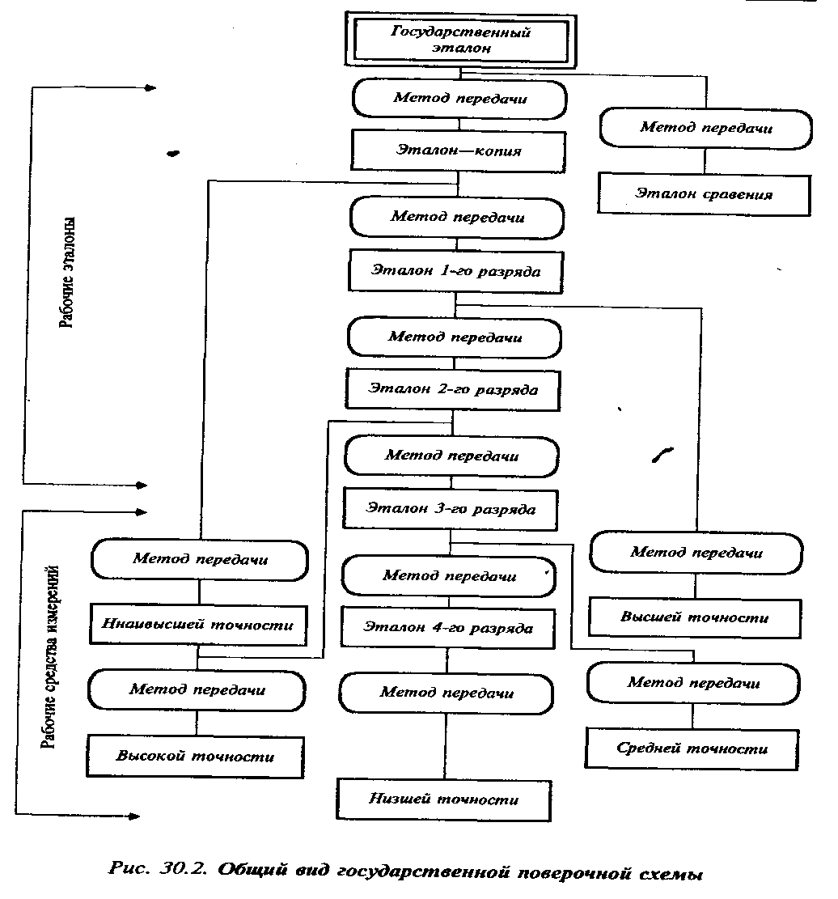
Сурет 2. Мемлекеттік Тексеру схемасының жалпы түрі

Нақты дәлдік схемаларының өңдеуiнiң жанында келтiрiлген схемаға шығуға керек. Дәлдік схемаларының қатал орындалуы және дәрежелiк эталондардың дер кезiнде тексерiсi – жұмыстық өлшеу құралдарының өлшеуiнен сенiмдi бiрлiк өлшемдерiнiң берiлуi үшiн шартты.

Тесттер
1) Инспекциялық бақылаудың толықтырулары кезінде сынау зертханалары қай бақылауға қарайды?
A) аккредиттеу ұйымдарының бақылауына
B) инспекциялық қадағалауға
C) мемлекеттік бақылауға
D) сертификаттау бойынша ұйым бақылауына
E) метрология бойынша ұйым бақылауына
2) ГОСТ К бойынша неше сынау зертханасы аккредиттеуден өткізілді?
A) 2 мыңға жуық
B) 1 мыңға жуық
C) 500 зертхана
D) 100 зертхана
E) 5 зертхана
3) Сынау зертханаларын аккредиттеу бойынша алғашқы халықаралық конференция қай жылы болды?
A) 1980
B) 1990
C)1970
D)1977
E)1975
4) Эксперт дегеніміз не?
A) өнімдер мен қызметті неғұрлым эффективті түрде жасайды және жеткізеді
B) сертификаттау бойынша жұмыс жүргізуге құқығы бар тұлғалар
C) өнімнің қажетті сипаттамасын қамтамасыз етеді
D) технологиялық пайданы қамтамасыз етеді
E) экономикалық және әлуметтік пайданы қамтамасыз етеді
5) Аккредиттеу аттестаты дегеніміз не?
A) мемлекеттік сертификаттау жүйесінің ережелеріне сәйкестігі көрсетілген құжат
B) сертификаттау бойынша құжат
C) сертификат
D) ережелер, мөлшерлер, сипаттамаларды белгілейтін құжат
E) техникалық реттеу объектілеріне сипаттама мен қағидаларды белгілейтін құжат
Әдебиеттер тізімі:
- Основы стандартизации, метрологии, сертификации и менеджмента качества. Учебное пособие. Алматы: Казахстанская ассоциация маркетинга, 2003.
- Крылова Г.Д. Основы стандартизации, сертификации, метрологии: Учебник для вузов. — 2-е изд., перераб. и доп. — М.: ЮНИТИ-ДАНА, 1999.
ISBN 5-238-00106
- Сергеев А.Г. Сертификация : Учеб. пособие / А. Г.
- Сергеев, М. В. Латышев ; А. Г. Сергеев, М. В. Латышев. - 2-е изд., перераб. и доп. - М. : Логос, 2002.
- Стандарттау, мертология, сертификация және менеджмент сапасының негіздері. Оқулық. Алматы. Қазақстан маркетингінің ассоциациясы, 2003.

